**Guápiles, 31 de agosto de 2022**

**OPM-0468-2022**

**Lic. Ronald Quiros Proveeduría.**

**ASUNTO:**

**Asfaltado Recurso Amparo Calle La Leticia 7-02-121 y 7-02-103**

Estimado compañero,

De acuerdo, a la contratación N°2022LA-000014-0032000702, donde se solicita la contratación de una persona física o jurídica especializada en la elaboración, producción y venta de Mezcla Asfáltica en Caliente y material granular, para el mantenimiento vial para el Cantón de Pococí, la cual deberá cumplir con todas las especificaciones y normas indicadas.

Se reciben dos ofertas, las cuales se someten a evaluación del cumplimiento.

**Oferta 1**.  **CONSTRUCTORA HERRERA S.A.** **OFERTA ADMISIBLE**

Cumple a satisfacción con lo solicitado en el pliego cartelario, se presenta una oferta por un monto de ₡ 61.127.305 (Sesenta y un millones ciento veintisiete mil trecientos cinco colones exactos).

**Distancia.**

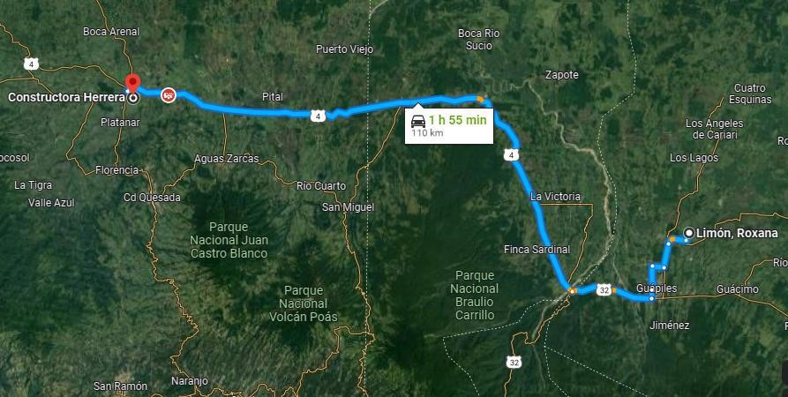

**Oferta 2**.  **CONSTRUCTORA MECO S.A.** **OFERTA ADMISIBLE**

Cumple a satisfacción con lo solicitado en el pliego cartelario, se presenta una oferta por un monto de ₡ 68.164.081,50 (Sesenta y ocho millones ciento sesenta y cuatro mil ochenta y un colones con 00/50).

**Distancia.**

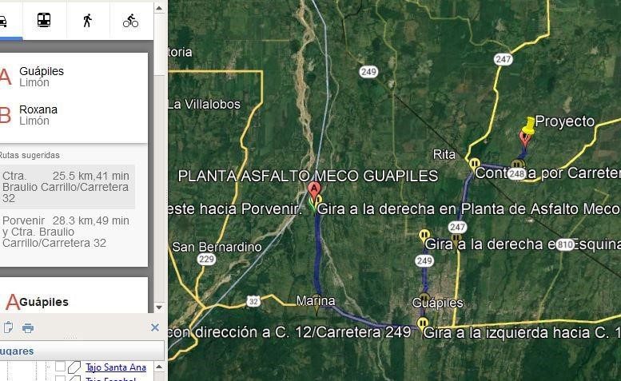

**Evaluación de Ofertas.**

Una vez revisada el expediente, se procede a realizar la evaluación de las ofertas que cumplieron técnicamente, la evaluación se realiza con los parámetros de Precio 80%, y 20% Distancia. Así establecido en el legajo cartelario, queda a criterio del departamento de Proveeduría realizar la revisión de los cumplimientos legales.

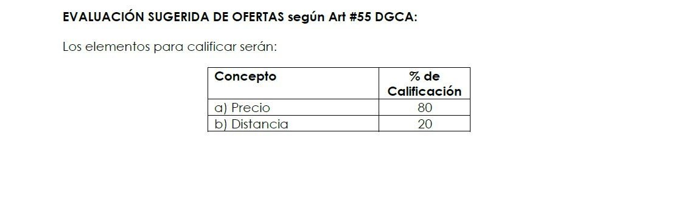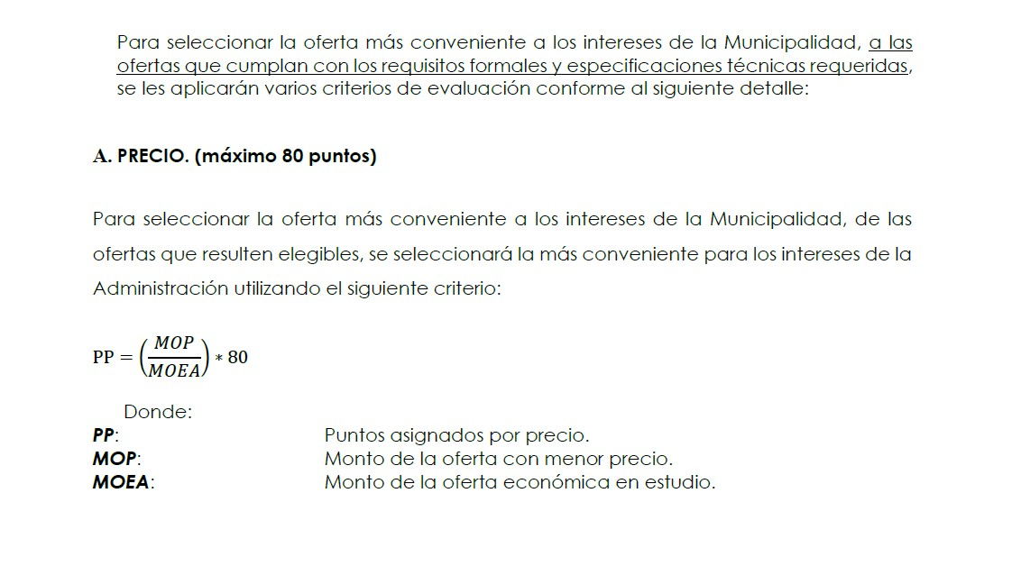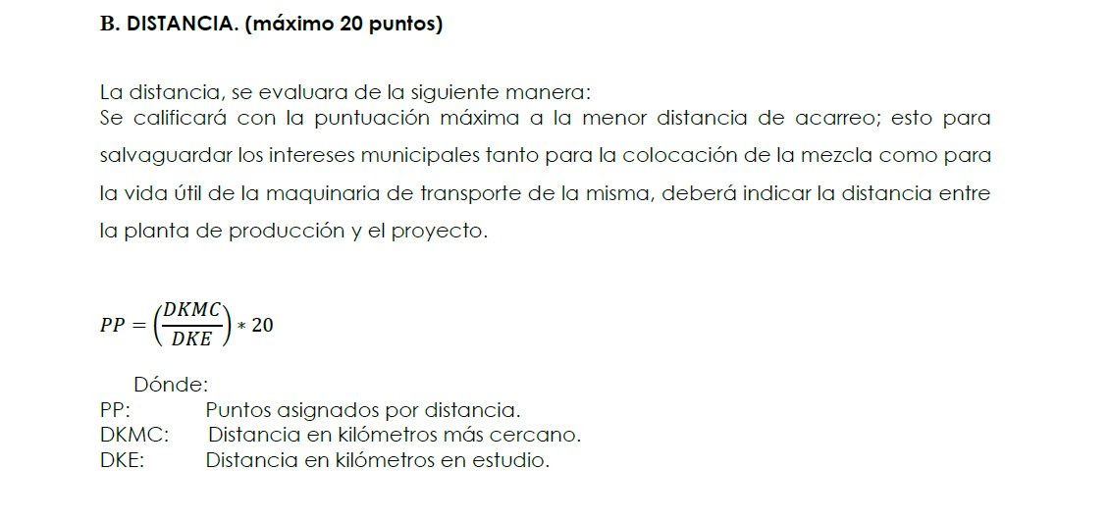

**Cuadro de Evaluación**

# ítem 1

|  |  |  |  |  |  |
| --- | --- | --- | --- | --- | --- |
| **Asfaltado Recurso Amparo Calle La Leticia 7-02-121 y 7-02-103** | | | | | |
| **Razón social** | **Oferta** | | **Evaluación** | | **Calificación (%)** |
| **Precio (90%)** | **Distancia (km)** | **Precio (80%)** | **Distancia (20%)** |
| CONSTRUCTORA HERRERA S.A. | ₡ 61 127 305,00 | 110 | 80% | 5% | 85% |
| CONSTRUCTORA MECO S.A. | ₡ 61 546 111,50 | 25,5 | 79% | 20% | 99% |

Por lo tanto, una vez realizada la evaluación, esta Unidad recomienda a **Constructora MECO S.A**, por ser la oferta con mejor calificación y además cumplir con lo solicitado.

Se solicita ajustar la adjudicación por un monto de ₡55 768 975,80 (Cincuenta y cinco millones setecientos sesenta y ocho mil novecientos setenta y cinco colones con 00/80). Lo anterior considerando el contenido presupuestario y respetando precios unitarios del oferente recomendado (Únicamente se varió cantidades), según el siguiente cuadro (anexo 1).

# ítem 2

|  |  |  |  |  |  |
| --- | --- | --- | --- | --- | --- |
| **Asfaltado Recurso Amparo Calle La Leticia 7-02-121 y 7-02-103** | | | | | |
| **Razón social** | **Oferta** | | **Evaluación** | | **Calificación (%)** |
| **Precio (90%)** | **Distancia (km)** | **Precio (80%)** | **Distancia (20%)** |
| CONSTRUCTORA MECO S.A. | ₡ 6 617 970,00 | 25,5 | 80% | 20% | 100% |

Por lo tanto, una vez realizada la evaluación, esta Unidad recomienda a **Constructora MECO S.A**, por ser la oferta la única oferta y además cumplir con lo solicitado.

Se solicita ajustar la adjudicación por un monto de ₡6 220 891,80 (Seis millones doscientos veinte mil ochocientos noventa y uno colones con 00/80). Lo anterior considerando el contenido presupuestario y respetando precios unitarios del oferente recomendado (Únicamente se varió cantidades), según el siguiente cuadro (anexo 1).

Agradeciendo la atención a la presente, se despide

_____________________________ Ing. Olger Gutiérrez Mendoza

Coordinador Obra Publica

Municipalidad de Pococí CC. Archivo.

**Anexo #1**

**ítem 1**

|  |  |  |  |  |  |  |  |
| --- | --- | --- | --- | --- | --- | --- | --- |
| **Línea** | **Nombre Proforma** | **Unidad** | **Cantidad** | **Precio** | **Precio Total** | | **Partida** |
| 1 | Mezcla Asfáltica en Caliente, diseñado por la metodología Marshall | Ton | 770,00 | ₡67 260,69 | ₡51 790 731,30 | ₡55 768 975,80 | Materiales y productos minerales y |
|  |  |  |  |  |  |
| 2 | Emulsión Asfáltica Rápida | Litros | 7 730,00 | ₡514,65 | ₡3 978 244,50 |  | asfalticos |

**ítem 2**

|  |  |  |  |  |  |  |  |
| --- | --- | --- | --- | --- | --- | --- | --- |
| **Línea** | **Nombre Proforma** | **Unidad** | **Cantidad** | **Precio** | **Precio Total** | | **Partida** |
| 3 | Base Granular Graduación C | m3 | 940,00 | ₡6 617,97 | ₡6 220 891,80 | ₡6 220 891,80 | Materiales y productos  minerales y asfalticos |